SISTEMA DE OUVIDORIA

EI01 - Login

Versão 1.2

Histórico de Revisões

|  |  |  |  |
| --- | --- | --- | --- |
| **Data** | **Versão** | **Descrição** | **Autor** |
| 05/07/2013 | 1.0 | Criação do documento | Welington Leles |
| 08/07/2013 | 1.1 | Inserção da Interface referente ao RF Recuperar senha | Felipe Leandro Almeida |
| 27/08/2013 | 1.2 | Correção e revisão do documento | João Antônio R. de Sousa |

Sumário

1 INTRODUÇÃO 4

2 Definições, Acrônimos e Abreviações 4

3 Referências 4

4 Detalhamento da Apresentação 5

4.1. Login 5

4.1.1. Itens de Controle 5

4.2. Recuperar Senha 6

4.2.1. Itens de Controle 6

5 Aprovações 6

# INTRODUÇÃO

O objetivo da Especificação de Interface é mostrar os elementos de dados referenciados no CSU01, dando uma visão global e subsídios de como será sua interface definitiva.

# Definições, Acrônimos e Abreviações

Quaisquer definições, acronimos ou abreviações estão especificadas no Glossário do Sistema de Ouvidoria.

# Referências

* Documento de Requisitos
* CSU01 – Login
* Regras de Negócio/18 - Login

# Detalhamento da Apresentação

## Login

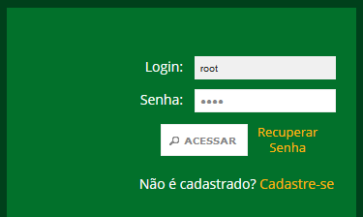

### Itens de Controle

|  |  |  |  |  |  |  |  |  |
| --- | --- | --- | --- | --- | --- | --- | --- | --- |
| **Nome** | | **Tipo** | **Tamanho** | **Domínio** | **Editável** | **Obrigatório** | **Descrição** | **Domínio** |
| Login | | A | 50 |  | S | S | Campo que recebe o login. | Usuário |
| Senha | | A | N/A |  | N | N | Campo que recebe a senha. | Usuário |
| Botão Login | | B | N/A |  | N | N | Botão acionado para autenticar o usuário, caso o mesmo tenha permissão. |  |
| Recuperar Senha | | B | N/A |  | N | N | Botão acionado para recuperar a senha do usuário. |  |
| Cadastre-se | | B | N/A |  | N | N | Botão acionado para o usuário fazer o cadastro no sistema. |  |
| **Legenda:** |  | **A** – Alfanumérico, **N** – Numérico, **I** – Inteiro, **D** – Decimal, **TS** – TimeStamp, **DT** – Data, **N/A** -Não se Aplica, **S** – Sim, **N** – Não, B - Botão | | | | | |  |

## 

## Recuperar Senha

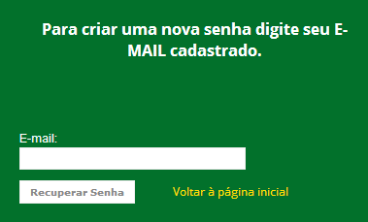

### Itens de Controle

|  |  |  |  |  |  |  |
| --- | --- | --- | --- | --- | --- | --- |
| **Nome** | **Tipo** | **Tamanho** | **Editável** | **Obrigatório** | **Descrição** | **Domínio** |
| E-mail | A | 50 | S | S | Permite preencher o e-mail. | Usuário |
| Recuperar Senha | B | N/A | N | N | Botão acionado para disparar notificação por e-mail com a nova senha |  |
| Voltar à página inicial | B | N/A | N | N | Botão acionado para voltar à página inicial do sistema. |  |
| **Legenda:** | **A** – Alfanumérico, **N** – Numérico, **I** – Inteiro, **D** – Decimal, **TS** – TimeStamp, **DT** – Data, **N/A** -Não se Aplica, **S** – Sim, **N** – Não, B - Botão | | | | |  |

# Aprovações

Os abaixo assinados estão de acordo com o conteúdo deste documento.

|  |  |  |
| --- | --- | --- |
| **Eugênio Pereira** | | |
| Área: COSIS/MINC | **Cargo:** Coordenador de Sistemas de Informação - Fiscal do Contrato | Matrícula: 1822458 |
| Data: | Assinatura/Carimbo: | |

|  |  |  |
| --- | --- | --- |
| **Klaymer Paz** | | |
| Área: DISIS/MINC | **Cargo:** Chefe da Divisão de Desenvolvimento e Manutenção de Sistemas - Fiscal do Contrato - SUBSTITUTO | Matrícula: 1822577 |
| Data: | Assinatura/Carimbo: | |

|  |  |  |
| --- | --- | --- |
| **Paulo Kluge** | | |
| Área: CGTI/MINC | **Cargo:** Coordenador-Geral de Tecnologia da Informação - Gestor do Contrato | Matricula: 1826906 |
| Data: | Assinatura/Carimbo: | |